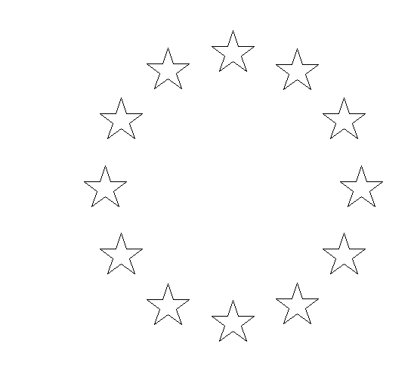
I
L’Union européenne, un nouveau territoire de référence et d’appartenance.

En quoi l’Union européenne est-elle un territoire d’intégration original?

L’intégration européenne revêt plusieurs sens. Elle désigne le processus d’adhésion politique des nouveaux États membres à l’Union existante mais aussi le renforcement des flux et des réseaux au sein de l’Union. Elle est ainsi composée de différentes formes d’intégrations : géographique (mise en réseau des territoires), économique (convergence des économies selon les critères de Maastricht), juridique (incorporation des lois européennes au corpus législatif), social (libre circulation des personnes au sein de l’espace Schengen), etc. L’intégration européenne est ainsi un processus lent, ne se résumant pas à l’adhésion, qui tend à dépasser la diversité européenne pour en construire l’unité. (D’après le site Géoconfluences).

- Une aire de puissance mondiale ?
L’INFLUENCE
« L’influence est une géopolitique. […] L’enjeu n’est plus, comme la France l’a trop longtemps fait, de dispenser des leçons aux autres pays, mais bien plutôt de devenir une référence, une nation créative, un lieu d’initiative qui inspire et entraine nos partenaires mondiaux. » M.Foucher.
LA PUISSANCE
Capacité d’un État à imposer sa volonté aux autres États et/ou à les empêcher de mener à bien leurs projets sur la scène internationale.
Elle se mesure à partir du hardpower (puissance militaro-diplomatique et capacités économiques) et du softpower (influence de la culture et des valeurs).
Quelques éléments de puissance de l’UE :
- 22% des dépenses militaires mondiales
- 41% du commerce international
- 30% du PIB mondial (> au PIB des Etats-Unis)
- 50% des touristes internationaux
- 55% de l’aide au développement
- Parmi les plus grandes universités du monde
- 1er pôle pour les IDE.
- Une présence sur tous les continents
- …. Et pourtant elle ne regroupe que 7% de la population mondiale.

Une économie essentiellement de services, avec une industrie à forte valeur ajoutée, ex : Airbus. L’euro est une monnaie forte et stable.

Voir diapo 11 : les territoires de l’UE dans le monde et l’enjeu de rayonnement que représentent les territoires ultramarins
Document :
- carte des RUP et PTOM

Voir diapo 18 : l’Europe dans le commerce mondial
Documents :
- Graphiques des exportations et importations par régions dans le monde
- Caricature : l’UE, les Etats-Unis et la Chine

Voir diapo 24 : les flux du commerce mondial
Document :
- Carte des flux commerciaux dans le monde (projection polaire)

Voir diapo 19-20 : Cette carte montre que les pays européens sont parmi les pays qui ont le plus fort indice de mondialisation (supérieur à celui des Etats-Unis).
Documents :
- Carte de l’indice de mondialisation en 2016
- Texte définissant l’indice de mondialisation

L’UE n’est pas qu’une organisation économique c’est aussi une organisation politique :
- années 70, l’UE traite de sujets politiques dans le contexte de la Guerre froide. La politique de développement par exemple qui permet à la France de conserver des relations fortes avec ses anciennes colonies (pays ACP – Accords de Lomé) : Europaid.
- Assistance humanitaire de l’UE : assistance fournie sans parti pris, au profit des populations sans discrimination, donc l’aide n’est pas conditionnée à des exigences comme les droits de l’Homme.
- UE a de plus en plus de relation avec les autres organisations régionales comme le MERCOSUR.
- Dans les années 70, De Gaulle est mort, donc ne bloque plus le développement politique et militaire de l’UE.
- Maastricht donne naissance à la PESC.

Il existe des freins historiques au développement de la puissance européenne : l’Allemagne et les pays du Benelux ont dès le début vu dans l’union un garde-fou contre les débordements des puissances européennes comme la France et l’Allemagne.
Avec la fin de la Guerre froide et le désengagement américain du continent européen, les Européens se dotent d’une PESC, surtout à cause du retour de la guerre sur leur territoire avec le conflit en Yougoslavie.

L’UE n’est pas une grande puissance car elle manque de visibilité au niveau international, ce sont les Etats qui défendent sa position dans le monde. Malgré la PESC (Politique Européenne de Sécurité et de Défense), la défense des territoires appartient encore aux Etats. Les forces armées de la plupart de ses membres sont intégrées dans l’OTAN, tandis que certains sont neutres et souhaitent le rester (Irlande, Autriche, Suède, Finlande, Malte). En outre, deux pays disposent d’une force de frappe nucléaire (France et Royaume-Uni), ce qui rend difficile une harmonisation des stratégies militaires.

L’UE n’a donc pas encore vraiment compétence pour agir au niveau international.

Mais il existe des avancées:
- la haute représentante de la PESC préside le conseil des affaires étrangères européen et donc coordonne les ministres des différents pays.
- Le président du conseil européen cherche à coordonner les actions des gouvernements, y compris au niveau des affaires extérieures (créé au traité de Lisbonne).
Ces deux fonctions commencent à donner une lisibilité à l’UE au niveau international.

Les difficultés de l’UE résident encore dans l’écart entre son poids économique (fonctionne bien au niveau supranational) et son poids politique ; la PESC fonctionne moins bien car les Etats conservent leur prise de décision individuelle en matière de politique étrangère et militaire.

Le Traité de Lisbonne doit entrainer un rapprochement entre le volet économique et le volet politique et militaire.

Quelle cohérence y a-t-il entre l’action de l’UE et l’action des Etats en matière de politique étrangère ? Normalement les Etats doivent respecter la position qu’ils ont défendue au niveau européen. Quelques grands ratés comme la crise irakienne (2003), la Syrie (depuis 2011), le conflit russo-ukrainien (depuis 2014).

L’UE est donc un acteur international mais pas une puissance internationale car elle ne pèse pas dans les relations internationales, cependant elle exerce une certaine influence.

L’UE peut apparaître comme une puissance normative.
UE exerce une influence par la force de ses normes sans forcément avoir besoin d’agir sur les autres acteurs.
Par sa politique d’élargissement, l’UE parvient à transférer ses valeurs, ses normes, sur des pays tiers. (UE, prix Nobel de la Paix en 2012)
La puissance de l’UE s’exerce donc à ses frontières, et au-delà par le modèle unique d’intégration qu’elle représente. Mais on ne peut pas encore tout à fait parler d’un softpower européen.

Les limites de l’UE :
- 28 Etats souverains donc difficile de parler d’une seule voix, surtout sur les questions militaires.
- Forte dette publique des pays membres : certains pays européens sont prisonniers de leurs créanciers. Le modèle de développement à l’Européenne basé sur un fort interventionnisme d’Etat est donc fragilisé.

Voir diapo 16 : caricature de Kroll sur le nombre croissant de pays membres de l’UE.

- Un espace d’intégration unique au monde

  - L’intégration par élargissement, l’intégration par approfondissement

Cette partie regroupe des extraits de la documentation française « L’élargissement à l’Est de l’Union européenne », janvier 2014.

« Le concept d'élargissement désigne les sept vagues successives d'adhésions qu'a connues la Communauté européenne et par lesquelles neuf pays se sont tout d'abord ajoutés entre 1973 et 1995 aux six Etats fondateurs que sont l'Allemagne, la Belgique, la France, l'Italie, le Luxembourg et les Pays-Bas, puis treize pays lors de la période 2004-2013.
- 1973 : Danemark, Irlande et Royaume-Uni
- 1981 : Grèce
- 1986 : Espagne et Portugal
- 1995 : Autriche, Finlande et Suède
- 2004 : Chypre, Estonie, Hongrie, Lettonie, Lituanie, Malte, Pologne, République tchèque, Slovaquie, Slovénie
- 2007 : Bulgarie et Roumanie
- 2013 : Croatie

Voir diapo 14-15 : carte des phases d’élargissement et du Brexit
Document :
- cartes des phases d’élargissement associées aux phases d’approfondissement de l’UE.

L'article 49 du traité sur l'UE, selon lequel "Tout État européen qui respecte les valeurs visées à l'article 2 et s'engage à les promouvoir peut demander à devenir membre de l'Union", forme la base juridique de toute nouvelle adhésion. Il a été complété en 1993 par les "critères de Copenhague" (Etat de droit, économie de marché, reprise de l'acquis communautaire) eux-mêmes institutionnalisés par le traité de Lisbonne. »

Le concept d’approfondissement désigne le développement des compétences déléguées à l’Union européenne par les Etats et le développement de politiques communes (marché commun, libre-circulation, l’euro, Erasmus, la PESC…).

Depuis les entrées massives de 2004 et l’adhésion de pays de plus en plus pauvres, la stratégie d’intégration de l’UE a changé :
- La capacité d'intégration se mesure désormais à la faculté de l'UE d'accueillir de nouveaux membres à un moment donné ou dans un période donnée, sans mettre en péril les objectifs politiques établis par les traités. La capacité d’absorption de l’UE conditionnera dorénavant les futurs élargissements.
- La politique européenne de voisinage semble devenir une alternative à l’élargissement. Elle s’adresse aux voisins orientaux : Arménie, Azerbaïdjan, Biélorussie, Géorgie, Moldavie, Ukraine, et à dix pays méditerranéens : Algérie, Autorité palestinienne, Egypte, Israël, Jordanie, Liban, Libye, Maroc, Syrie, Tunisie.

Voir diapo 12 : l’intégration par approfondissement
Voir diapo 13 : cartes de l’espace Schengen et de la zone euro
Voir diapo 17 : les étapes de la candidature turque

Voir diapo 14 : carte sur les phases d’élargissement, les différents degrés d’intégration des pays et les frontières mises en question aujourd’hui
Document D16 : caricature de Kroll sur l’élargissement de l’UE

  - L’intégration par la politique de cohésion territoriale

Qu’est-ce que la cohésion territoriale ? (d’après Patrick Salez (administrateur au sein de la Commission Européenne)

« Volonté d’assurer un développement équilibré au sein et entre les pays de l’Europe. Il s’agit donc à la fois d’un objet politique mais également d’un principe de gouvernance vers lequel l’Europe tend. »

Pour Benoît Montabone, « la cohésion territoriale peut être abordée de deux manières : la cohésion « entre » territoires (éviter les inégalités de richesses au sein de l’Union Européenne) et « par » les territoires (les territoires sont considérés comme des outils de développement). L’enjeu ne serait donc pas d’obtenir le même niveau de développement pour tous mais de donner à chacun la possibilité de réussir à se développer, d’où la complexité de la question basée sur un idéal de « justice socio-spatiale » et non de justice absolue. Afin d’expliciter cette thèse, le géographe oppose deux théories : celle d’A. Reynaud, pour qui le centre doit aider la périphérie à se développer, et celle de J. Rawls, qui admet une inégalité entre les deux, justifiable s’il existe une justice dans les chances de développement dont disposent les périphéries. »
https://cafe-geo.net/la-construction-europeenne-a-t-elle-releve-le-defi-de-la-cohesion-territoriale/

La spécificité de l’Union européenne réside peut-être dans l’espace unique d’intégration qu’elle représente. Très fortement intégrée dans la mondialisation (indice fort de mondialisation), l’UE fonctionne comme une économie-monde à l’échelle d’un continent. On retrouve dans cet espace économique, un miroir de la mondialisation et de ses territoires.

Voir diapo 25 à 41 : l’UE comme miroir des territoires de la mondialisation
Documents :
- Carte des Produits Urbains Bruts (D27)
- Carte de l’archipel mégalopolitain mondial (D27)
- Carte du réseau des métropoles européennes (la grappe de raisin) (D28)
- Carte du réseau ferroviaire et autoroutier européen (D31)
- Carte du revenu moyen des ménages par région dans l’UE (D31)
- Carte des hub des NTIC dans l’UE (D31)
- Carte du PIB par région et de son taux de croissance (D36)
- Carte des taux de croissance par continent (D36)
- Carte des IDE français vers l’Europe de l’Est (D37)
- Carte des PMA (D39)
- Carte de la répartition des fonds structurels par régions (D39)
- Croquis : UE, acteur et pôle de la mondialisation (D41)

TERRITOIRES DE L’UNION EUROPÉNNE | TERRITOIRES DE LA MONDIALISATION
Les villes mondiales: Paris et Londres | L’archipel mégalopolitain mondial
La mégalopole européenne | La Triade
Les périphéries bien intégrées | Les aires de puissances
Les pays à forte croissance économique | Les Pays émergents
Les marges | Les PMA

Cependant l’originalité de l’Union européenne réside dans sa politique de cohésion territoriale qui vise à corriger les inégalités socio-spatiales de l’espace communautaire. Cependant l’Union européenne semble arriver à un tournant important de sa politique de cohésion et hésite entre deux tendances :
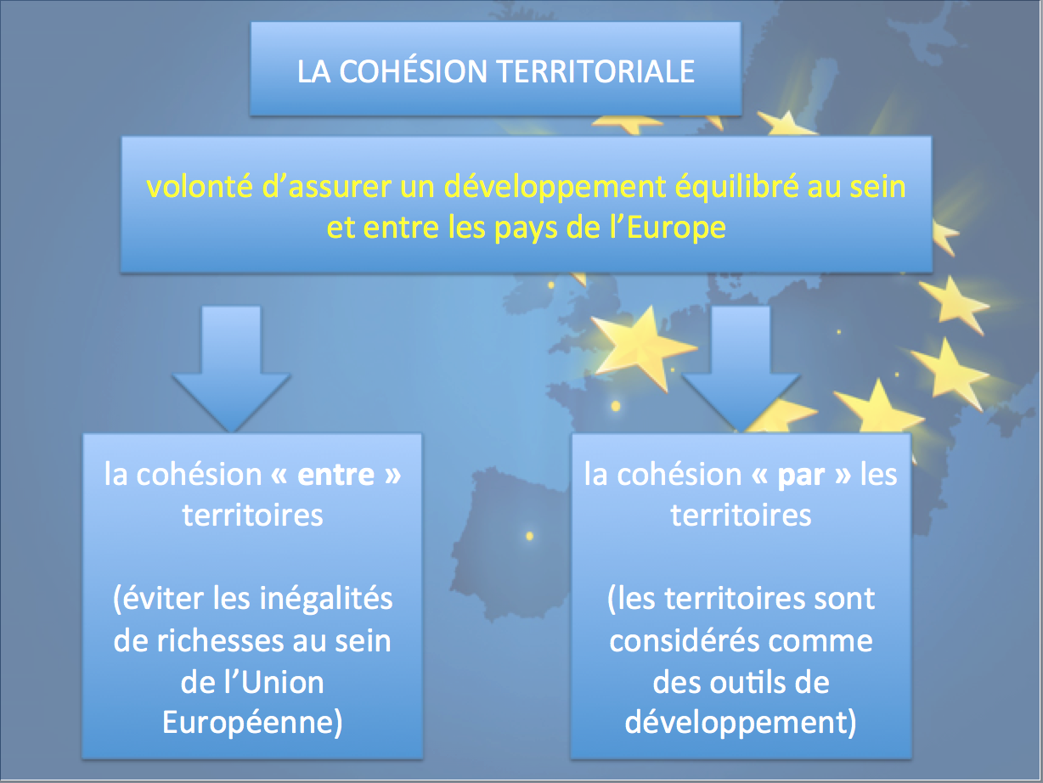
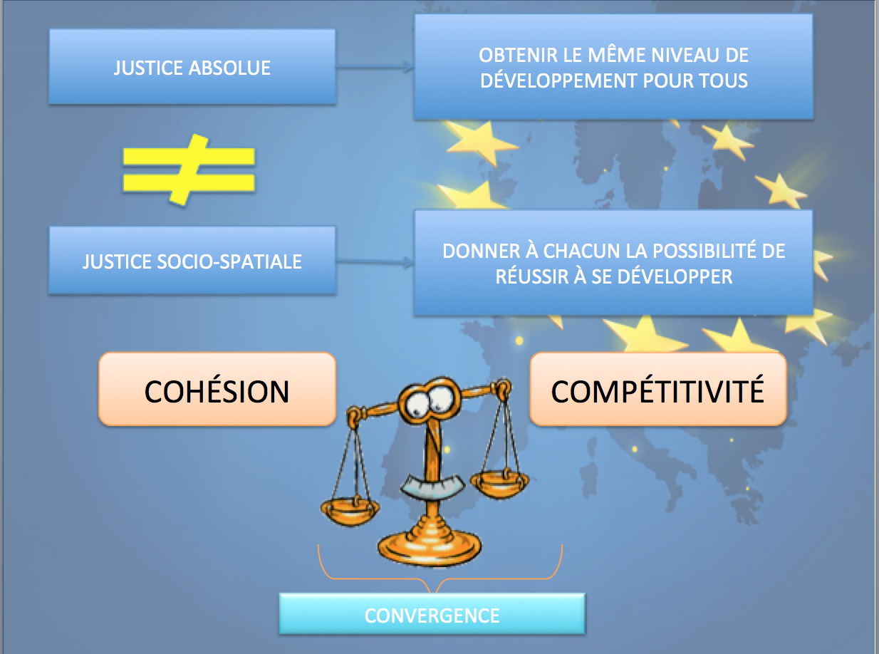

Voir diapo 42-44 : la cohésion territoriale
Document
- Carte des contributeurs et bénéficiaires des aides européennes.

- Un espace qui interroge les notions de frontière et de territoire

  - Des politiques qui remodèlent les paysages et recomposent les espaces, l’exemple de la PAC.

La PAC (Politique Agricole Commune) est l’une des plus grande réussite de l’Union européenne. Elle a été mise en place dès le début, en 1957.
Ses objectifs étaient :
- L’autosuffisance alimentaire de l’Europe,
- La modernisation de l’agriculture (mécanisation, production intensive…)
L’agriculture européenne est l’une des plus productive au monde et cela a permis à la France de devenir l’une des principales puissances agricoles du monde ainsi qu’un énorme exportateur de produits agro-alimentaires.
La PAC a donc bouleversé les systèmes productifs des régions agricoles européennes et transformé les paysages en profondeur (ex : forte expansion de la culture du maïs sur le continent européen).

Cependant, la PAC commence à rencontrer ses limites et à être dénoncée, car :
- Elle est coûteuse ; elle engouffre chaque année la moitié du budget de l’UE,
- Elle génère de la surproduction ce qui fait diminuer le niveau de vie des agriculteurs,
- Elle accentue les pénuries d’eau dans les régions sèches,
- Elle a entrainé une forte dégradation de l’environnement dans certaines zones et des excès productiviste (crise de la vache folle).
La PAC a donc été réformée. Les subventions aux agriculteurs ont baissé, le gel des terres est encouragé, il y a des quotas de production et l’agriculture respectueuse de l’environnement est davantage aidée.
La PAC est passée de 60% du budget européen à ses débuts à 40% aujourd’hui.

  - Union européenne et frontières

« L'étude du fait frontalier, composante de l'espace géographique, repose sur deux acceptions du terme frontière :
- La première s'applique à la frontière limite, discontinuité entre des territoires différenciés (ligne frontière) ; elle fait jouer les notions de cloisonnement, d'ouverture ; elle est dans le monde l'objet de deux dynamiques contradictoires jouant en faveur, pour l'une de l'atténuation de limites frontalières existantes, pour l'autre de la création de nouvelles frontières accompagnant les revendications nationales.
- La seconde reconnaît à l'espace frontalier une "profondeur territoriale" de part et d'autre de la limite, et des propriétés et dynamiques spatiales particulières, liées justement à cette position de zone de contact ; c'est ce que l'on désigne généralement comme "l'effet frontière". »

D’après Jean-Louis Carnat, IA-IPR d'histoire et géographie,
pour Géoconfluences, le 11 mars 2008

La frontière est donc au cœur de la construction européenne, soit qu’elle les supprime (accords de libre-circulation de Schengen), soit qu’elle les durcisse à l’extérieur (crise des migrants) soit qu’elle s’interroge sur les limites de son élargissement.

Les espaces transfrontaliers sont les espaces qui, de part et d’autre d’une frontière, connaissent des échanges importants qui induisent peu à peu un effacement de la frontière politique et administrative par les pratiques qu’en ont les populations, par leur circulation, leur choix de logement, la localisation de leur emploi, de leur sites d’achats, de loisirs… Si des différences culturelles coexistent ainsi que des discontinuités socio-économiques liées à la frontière, l’intensité des pratiques de ces espaces finit par générer des territoires transfrontaliers que les populations se sont appropriées et qui conduisent à leur reconnaissance à la fois par le niveau national et par le niveau européen qui les dotent d’outils de gestion et d’aménagement propres. Les régions transfrontalières deviennent alors des laboratoires d’intégration territoriales.

En effet, les pratiques des espaces par les habitants de la zone frontalière, la coopération des institutions locales, poussent les Etats à s’adapter et créer des outils pour dépasser les obstacles législatifs, linguistiques, administratif…
L’enjeu pour les Etats et pour l’UE devient alors de transformer des frontières qui divisent en frontières qui rapprochent. Ne plus gérer seulement à l’échelle des Etats, mais de l’UE donc de définir une nouvelle forme de gouvernance.

Voir diapo 46 : 2 cartes des travailleurs frontaliers français
Voir diapo 47: vidéo : la coopération frontalière européenne

Il existe ainsi des territoires transfrontaliers :
- régionaux (ex : la Grande Région, Sar-Lor-Lux)
- Urbains (métropoles Strasbourg et Bâle)
- Maritimes (parc maritime de Corse-Sardaigne)

Voir diapo 49: les espaces ruraux et naturels transfrontaliers (carte)

De multiples aménagements ont ainsi vu le jour dans le cadre de la coopération transfrontalière :
- Dans le cadre de la politique suisse des agglomérations à la fin des années 1990, la Fédération suisse reconnaissait à Bâle le statut d’agglomération transfrontalière. Ce statut a permis l’extension d’un tram vers l’Allemagne avec un cofinancement allemand et suisse. Dans la période récente c’est alors le premier tram transfrontalier d’Europe (il existait une ligne de tram en service jusque dans les années 1950). L’extension d’une ligne est prévue vers la France, la mise en service se fera dans deux ans.

- L’hôpital de Puigcerdá en Cerdagne illustre ce que peut produire ces coopérations territoriales. L’hôpital est situé côté catalan, avec des personnels médicaux français et espagnols au bénéfice des patients français et espagnols de la région.

Voir diapo 50: exemple du projet transfrontalier de l’hôpital de Puigcerda

La France compte ainsi 400 000 travailleurs frontaliers français (surtout vers Luxembourg, Monaco et Suisse).

Voir diapo 51: Video : le Dessous des cartes : des frontières qui rapprochent, 25 ans d’interreg

En outre la fermeture des frontières et la suppression des accords de Schengen, prônés par certains courants souverainistes en France et dans d’autres pays européens, remettrait en cause la coopération transfrontalière et cette nouvelle modalité d’aménagement des territoires frontaliers qui conduit souvent les Etats à plus de coordination mais poserait aussi la question du statut et du mode de vie de milliers de frontaliers.

Voir diapo 52: photographie de réfugiés en Grèce.
Voir diapo 53 et 55 : la montée de l’euroscepticisme

Conclusion : quels avenirs possibles pour l’UE ?

L’UE a déjà connu de nombreuses crises dans son histoire, mais toujours dans un seul registre à la fois :
- politique dans les années 60 (mur de Berlin),
- monétaire dans les années 70,
- budgétaire dans les années 80,
- géopolitique dans les années 90 (fin de la guerre froide et guerre de Yougoslavie).
Après chaque crise, nouveau départ et relance du processus d’intégration.

Mais rupture en 2005 avec le rejet du projet de Constitution européenne par les Français et les Néerlandais. Crise politique et démocratique, aggravée par la crise bancaire et économique, puis géopolitique par la menace russe et l’Etat islamique.

En 2016, le Brexit aggrave la crise et le sentiment de déception voir de défiance.

Voir Diapo 9 : article « L’Europe qui doute »

L’UE déçoit les opinions publiques, semblant ne pas tenir ses promesses de prospérité et de justice sociale et semblant être un « fer de lance de la mondialisation libérale ».
Certaines politiques communes commencent à être contestées.
Dans de nombreux Etats émergent des populismes xénophobes qui gagnent du terrain et sont en général eurosceptiques. Ils sont depuis 2014, 20% des députés européens (10% en 2009). Leur xénophobie se porte sur les non-européens, leur projet est de rester entre soi, protégés de toute influence allogène.

D’APRÈS SYLVAIN KAHN :

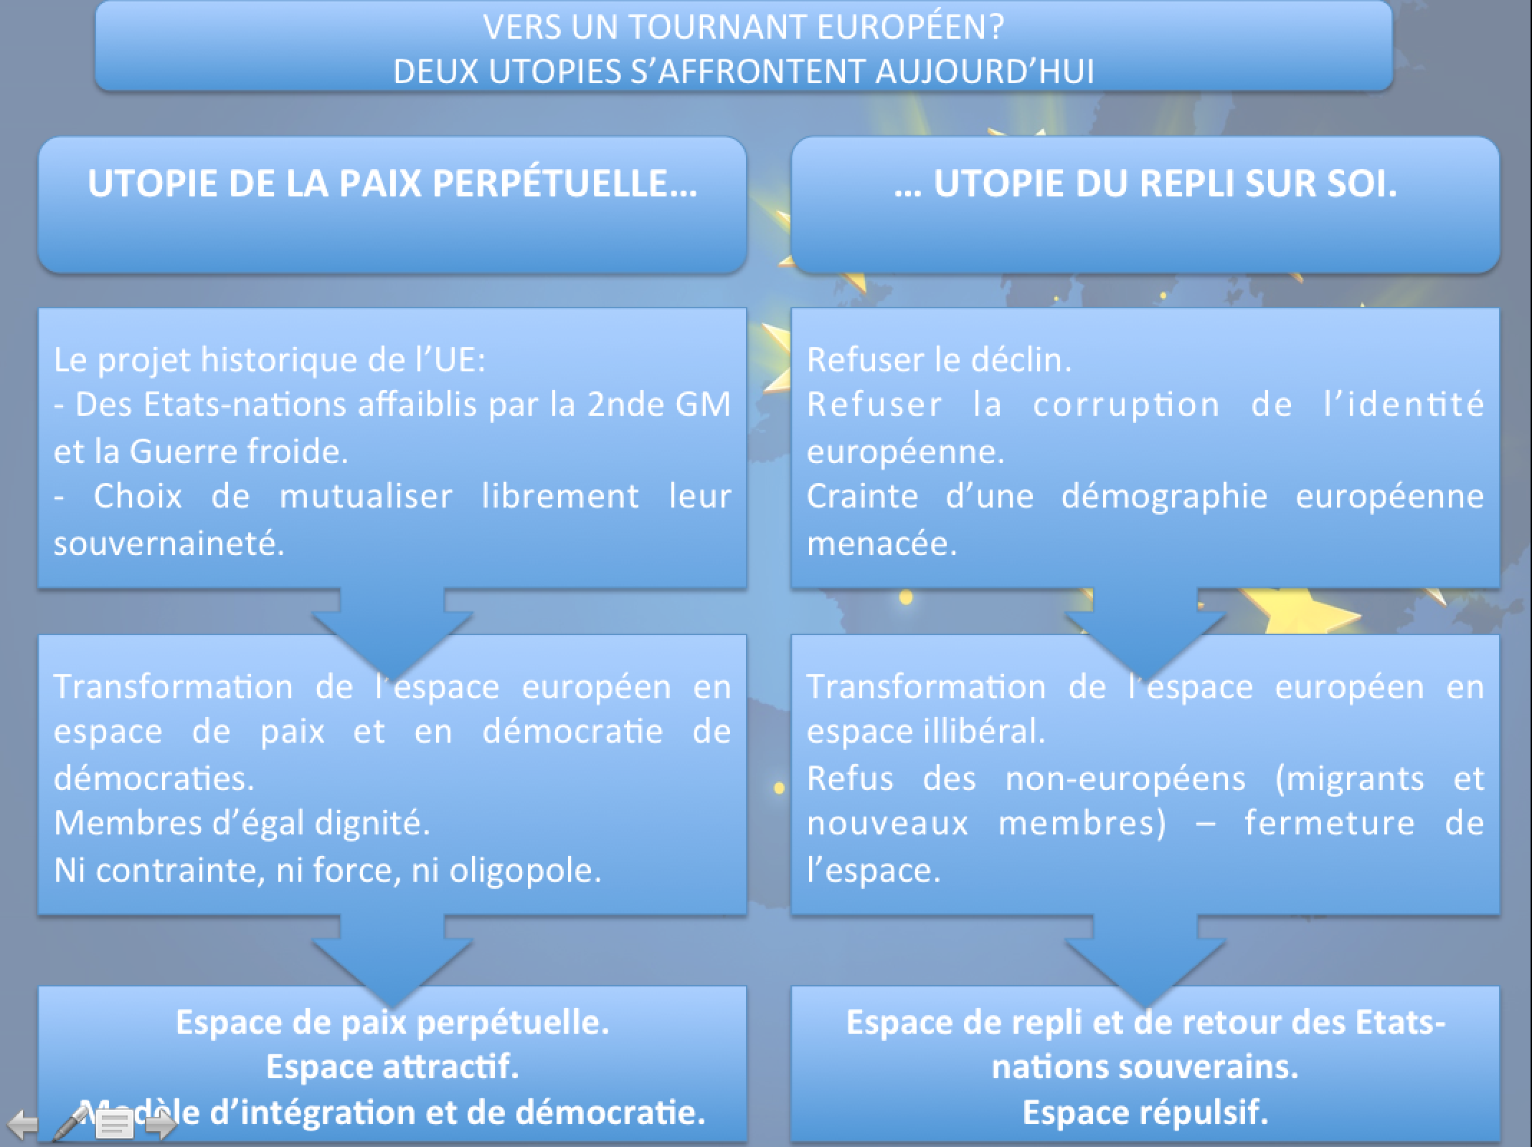
DÉFIS À VENIR:
Continuer de croire que l’union fait la force.
Accepter le cosmopolitisme.
Contribuer à donner à chaque européen, à chaque communauté sociale, à chaque communauté nationale, l’assurance et la perspective d’une égale dignité et d’un avenir prometteur.

Voir diapo 57: l’UE reçoit le prix Nobel de la Paix en 2012

Sources

L’Union européenne :
- Les cahiers pédagogiques, n°442, Education à l’Europe.

- Enseigner l'Europe et l'Union européenne : quels problèmes et quels enjeux en géographie ? MAGALI HARDOUIN, Sens public, 2009

- Quelle capacité d’intégration pour l’UE ?, in dossier L’élargissement à l’Est de l’Union européenne, la documentation française, janvier 2014.

- L’Union européenne au défi de ses frontières, M. Foucher, Le Monde diplomatique, nov. 2016
(http://www.monde-diplomatique.fr/2016/11/FOUCHER/56768)

- L’Europe qui doute, in Le Monde en 40 cartes, Le Monde Hors-série, avril-juin 2017.

- La construction européenne – une union tiraillée entre deux utopies, S. Kahn, Atlas des utopies, Hors-série Le Monde, 2017

- Chaine youtube de l’UPEG Grenoble (Université Populaire Européenne de Grenoble)
https://www.youtube.com/channel/UChAgSVBHD1E6IQSNxMXn1Jg

- Site de FranceTV
http://education.francetv.fr/matiere/geographie/troisieme/video/la-definition-de-l-union-europeenne-revisions-brevet-geographie

- Sur la puissance européenne
http://www.vie-publique.fr/decouverte-institutions/union-europeenne/approfondissements/union-europeenne-est-elle-grande-puissance.html

- Sur le programme transfrontalier de l’UE
http://www.espaces-transfrontaliers.org/

